TCVN T I Ê U C H U Ẩ N Q U Ố C G I A

Dự thảo – 02

TCVN

GIỐNG CÂY TRỒNG NÔNG NGHIỆP -
KHẢO NGHIỆM TÍNH KHÁC BIỆT, TÍNH ĐỒNG NHẤT
VÀ TÍNH ỔN ĐỊNH
PHẦN 11: GIỐNG CÀ CHUA
Agricultural varieties - Testing for distinctness, uniformity and stability
Part 11: Tomato varieties

HÀ NỘI – 2025
Mục lục

1 Phạm vi áp dụng
2 Tài liệu viện dẫn
3 Thuật ngữ và định nghĩa
3.1 Giống khảo nghiệm (Candidate varieties)
3.2 Giống điển hình (Example varieties)
3.3 Giống tương tự (Similar varieties)
3.4 Tính trạng đặc trưng (Characteristics)
3.5 Cây khác dạng (Off - type)
4 Các từ viết tắt
5 Yêu cầu kỹ thuật
5.1 Yêu cầu về các tính trạng đặc trưng của giống
5.1.1 Yêu cầu về các tính trạng đặc trưng của giống
5.1.2 Bảng các tính trạng đặc trưng của giống cà chua
5.2 Yêu cầu về phương pháp khảo nghiệm
5.2.1 Yêu cầu vật liệu khảo nghiệm
5.2.2 Phân nhóm giống khảo nghiệm
5.2.3 Yêu cầu về khảo nghiệm
5.2.4 Phương pháp đánh giá
5.2.4.1 Đánh giá tính khác biệt
5.2.4.2 Đánh giá tính đồng nhất
5.2.4.3 Đánh giá tính ổn định
6. Cơ sở vật chất, trang thiết bị để khảo nghiệm
Phụ lục A (tham khảo): Giải thích, minh hoạ và hướng dẫn theo dõi một số tính trạng.

Phụ lục A1: Hướng dẫn theo dõi chung đối với một số các tính trạng

Phụ lục A2: Giải thích, minh họa và hướng dẫn theo dõi một số tính trạng cụ thể
Phụ lục B (quy định): Tờ khai kỹ thuật khảo nghiệm DUS giống cà chua
Phụ lục C (tham khảo): Quy trình kỹ thuật canh tác

Lời nói đầu

TCVN do Cục Trồng Trọt và Bảo vệ thực vật biên soạn biên soạn, Bộ Nông nghiệp và Môi trường đề nghị, Ủy ban Tiêu chuẩn Đo lường Chất lượng Quốc gia thẩm định, Bộ Khoa học và Công nghệ công bố.
Giống cây nông nghiệp - Khảo nghiệm tính khác biệt, tính đồng nhất và tính ổn định
Phần 11: Giống cà chua
Agricultural varieties - Testing for distinctness, uniformity and stability

1 Phạm vi áp dụng
Tiêu chuẩn này quy định phương pháp khảo nghiệm tính khác biệt, tính đồng nhất, tính ổn định (khảo nghiệm DUS) của các giống cây trồng thuộc loài cà chua - Solanum lycopersicum L., Lycopersicon esculentum Mill., hoặc Lycopersicon lycopersicum (L.) Karsten ex Farw.
2 Tài liệu viện dẫn
TG/1/3 - Hướng dẫn chung về đánh giá tính khác biệt, tính đồng nhất, tính ổn định và hài hòa hóa trong mô tả giống cây trồng mới (General Introduction to the Examination of Distinctness, Uniformity and Stability and the Development of Harmonized Descriptions of New Varieties of Plants).
TGP/8/1: Phương pháp bố trí thí nghiệm và các biện pháp kỹ thuật được sử dụng để đánh giá tính khác biệt, tính đồng nhất và tính ổn định (Trial design and techniques used in the examination of Distinctness, Uniformity and Stability).
TGP/9/1 - Đánh giá tính khác biệt (Examining Distinctness)
TGP/10/1 - Đánh giá tính đồng nhất (Examining Uniformity)
TGP/11/1 - Đánh giá tính ổn định (Examining Stability)
3 Thuật ngữ và định nghĩa
3.1
Giống khảo nghiệm (Candidate varieties)
Giống được đăng ký khảo nghiệm.
3.2
Giống điển hình (Example varieties)
Giống được sử dụng làm chuẩn đối với một trạng thái biểu hiện cụ thể của một hoặc nhiều tính trạng.
3.3
Giống tương tự (Similar varieties)
Giống được biết đến rộng rãi và có nhiều tính trạng tương tự nhất với giống khảo nghiệm được dùng làm giống đối chứng trong khảo nghiệm DUS.
3.4
Tính trạng đặc trưng (Characteristics)
Tính trạng được di truyền ổn định, ít bị biến đổi bởi tác động của điều kiện ngoại cảnh, có thể nhận biết và mô tả được một cách chính xác.
3.5
Cây khác dạng (Off - type)
Cây khác biệt rõ ràng với giống khảo nghiệm ở ít nhất một tính trạng đặc trưng được sử dụng trong khảo nghiệm DUS.
4 Các từ viết tắt
DUS: Tính khác biệt, tính đồng nhất, tính ổn định.
QL: Tính trạng chất lượng.
QN: Tính trạng số lượng.
PQ: Tính trạng giả chất lượng.
MG: Đo đếm một nhóm cây hoặc một số bộ phận của một nhóm cây.
MS: Đo đếm từng cây hoặc từng bộ phận của các cây mẫu.
VG: Quan sát một nhóm cây hoặc một số bộ phận của một nhóm cây.
VS: Quan sát từng cây hoặc từng bộ phận của các cây mẫu.
LSD: Sự sai khác nhỏ nhất có ý nghĩa.
5 Yêu cầu kỹ thuật
5.1 Yêu cầu về các tính trạng đặc trưng của giống
5.1.1 Yêu cầu về các tính trạng đặc trưng của giống
- Các tính trạng đặc trưng để đánh giá tính khác biệt, tính đồng nhất và tính ổn định của giống cà chua theo quy định tại Bảng các tính trạng đặc trưng của giống cà chua.
- Tính trạng chính được đánh giá đầy đủ trong quá trình khảo nghiệm DUS giống cà chua, tính trạng bổ sung được sử dụng khi giống khảo nghiệm không khác biệt với giống tương tự về các tính trạng chính.
- Mỗi trạng thái biểu hiện được xác định bằng một mã số tương ứng.
- Đối với tính trạng chất lượng và giả chất lượng: tất cả các trạng thái biểu hiện của tính trạng đều được thể hiện trong bảng tính trạng đặc trưng của giống.
- Đối với tính trạng số lượng có nhiều trạng thái biểu hiện, để giảm thiểu kích thước của bảng tính trạng, các trạng thái biểu hiện của tính trạng thường được viết rút gọn.
Ví dụ: Một tính trạng số lượng với 9 trạng thái biểu hiện thì có thể được viết rút gọn như sau:
Trạng thái biểu hiện | Mã số
Nhỏ | 3
Trung bình | 5
Lớn | 7
Tuy nhiên, khi đánh giá phải hiểu tính trạng này được tồn tại ở cả 9 trạng thái biểu hiện:
Trạng thái biểu hiện | Mã số
Rất nhỏ | 1
Rất nhỏ đến nhỏ | 2
Nhỏ | 3
Nhỏ đến trung bình | 4
Trung bình | 5
Trung bình đến lớn | 6
Lớn | 7
Lớn đến rất lớn | 8
Rất lớn | 9
5.1.2 Bảng các tính trạng đặc trưng của giống cà chua

Stt |  | Tính trạng | Trạng thái biểu hiện | Mã số
Tính trạng chính
1. (+) QL  VG |  | Đối với giống nhân giống bằng hạt: Cây con: sắc tố anthocyanin thân mầm | Không  Có | 1  9
2. (*) (+) QL  VG |  | Cây: kiểu sinh trưởng | Sinh trưởng hữu hạn  Sinh trưởng vô hạn | 1  2
3. QN  VG/MS |  | Chỉ đối với những giống sinh trưởng hữu hạn: Cây: số lượng cụm hoa ở trên thân chính (chồi bên cần được loại bỏ) | Ít  Trung bình  nhiều | 3  5  7
4. (+) QN  VG |  | Thân: sắc tố anthocyanin | Không có hoặc rất yếu  Yếu  Trung bình  Mạnh  Rất mạnh | 1  3  5  7  9
5. (+) QN  VG/MS (a) |  | Chỉ đối với những giống sinh trưởng vô hạn: Thân: chiều dài của đốt | Ngắn  Trung bình  Dài | 3  5  7
6. (+)QN  VG/MS |  | Chỉ đối với những giống sinh trưởng vô hạn: Cây: chiều cao | Rất thấp  Thấp  Trung bình  Cao  Rất cao | 1  3  5  7  9
7. (*) (+) QN  VG (a) |  | Lá: tư thế | Thẳng đứng  Bán đứng  Nằm ngang  Bán đổ  Đổ | 1  3  5  7  9
8. QN  VG/MS (a) |  | Lá: chiều dài | Ngắn  Trung bình  Dài | 3  5  7
9. QN  VG/MS (a) |  | Lá: chiều rộng | Hẹp  Trung bình  Rộng | 3  5  7
10. (*) (+) QL  VG (a) |  | Lá: dạng phiến lá | Lá hình lông chim  Lá kép hình lông chim | 1  2
11. (+) QN  VG (a) |  | Lá: kích thước lá chét | Rất nhỏ  Nhỏ  Trung bình  Lớn  Rất lớn | 1  3  5  7  9
12. QN  VG (a) |  | Lá: mức độ màu xanh | Nhạt  Trung bình  Đậm | 3  5  7
13. (+) QN  VG (a) |  | Lá: độ bóng | Yếu  Trung bình  Nhiều | 3  5  7
14. (+) QN  VG (a) |  | Lá: sự phồng rộp | Yếu  Trung bình  Nhiều | 3  5  7
15. (+) QN  VG (a) |  | Lá: tư thế của cuống lá chét so với gân chính của lá | Bán đứng  Nằm ngang  Bán đổ | 3  5  7
16. (+) QN  VG/MS |  | Cụm hoa: kiểu | Cụm hoa đơn  Cụm hoa đơn và cụm hoa kép  Chủ yếu là cụm hoa kép | 1  2  3
17. (*) QL  VG |  | Hoa: màu | Vàng  Cam | 1  2
18. (+) QL  VG |  | Hoa: lông tơ | Không  Có | 1  9
19. (*) (+) QL  VG |  | Cuống quả: tầng rời | Không  Có | 1  9
20. (*) (+) QN  VG/MS |  | Đối với những giống cuống quả có tầng rời: Cuống: chiều dài từ quả đến tầng rời | Ngắn  Trung bình  Dài | 3  5  7
21.(*) (+) QL  VG(b) |  | Quả: vai xanh (trước khi chín) | Không  Có | 1  9
22. (+) QN  VG(b) |  | Quả: vùng vai xanh (trước khi chín) | Rất nhỏ  Nhỏ  Trung bình  Lớn | 1  3  5  7
23. QN  VG (b) |  | Quả: mức độ màu xanh của vai quả (trước khi chín) | Nhạt  Trung bình  Đậm | 3  5  7
24. (*) QN  VG (b) |  | Quả: mức độ màu xanh trừ vai quả (trước khi chín) | Rất nhạt  Nhạt  Trung bình  Đậm  Rất đậm | 1  3  5  7  9
25. (+) QL  VG (b) |  | Quả: sọc xanh (trước khi chín) | Không  Có | 1  9
26. (*) QN  VG (c) |  | Quả: kích thước | Rất nhỏ  Nhỏ  Trung bình  Lớn  Rất lớn | 1  3  5  7  9
27. (*)QN  VG/MS(c) |  | Quả: tỷ lệ chiều dài/đường kính | Rất nhỏ  Nhỏ  Trung bình  Lớn  Rất lớn | 1  3  5  7  9
28. (*)(+)PQ  VG(c) |  | Quả: hình dạng mặt cắt dọc | Dẹt  Dẹt vừa  Tròn  Chữ nhật  Hình trụ  Hình elip  Hình tim  Hình trứng  Hình trứng ngược  Hình hạt đậu  Hình tim ngược | 1  2  3  4  5  6  7  8  9  10  11
29. (*) (+) QN  VG (c) |  | Quả: tạo khía gần cuống quả | Không có hoặc rất mờ  Mờ  Trung bình  Rõ  Rất rõ | 1  3  5  7  9
30.(+)QN  VG(c) |  | Quả: độ lõm của cuống quả | Không có hoặc rất yếu  Lõm nhẹ  Lõm vừa  Lõm sâu | 1  3  5  7
31. (+) QN  VG/MS (c) |  | Quả: kích thước của sẹo cuống | Rất nhỏ  Nhỏ  Trung bình  Lớn  Rất lớn | 1  3  5  7  9
32. (+) QN  VG/MS (c) |  | Quả: kích thước sẹo hoa | Rất nhỏ  Nhỏ  Trung bình  Lớn  Rất lớn | 1  3  5  7  9
33. (+) QN  VG (c) |  | Quả: hình dạng đáy quả phần có sẹo hoa | Lõm  Lõm tới phẳng  Phẳng  Phẳng tới nhọn  Nhọn | 1  2  3  4  5
34. (+) QN  VG/MS (c) |  | Quả: đường kính lõi quả trong mối tương quan với đường kính quả | Rất nhỏ  Nhỏ  Trung bình  Lớn  Rất lớn | 1  3  5  7  9
35. (+) QN  VG (c) |  | Quả: độ dày vỏ quả | Rất mỏng  Mỏng  Trung bình  Dày  Rất dày | 1  3  5  7  9
36. (*) (+) QN  VG/MS (c) |  | Quả: số ngăn quả | Chỉ hai  Hai tới ba  Ba tới bốn  Bốn, năm hoặc sáu  Nhiều hơn sáu | 1  2  3  4  5
37. (*) (+)PQ  VG(c) |  | Quả: màu sắc (giai đoạn chín) | Kem  Vàng  Cam  Hồng  Đỏ  Nâu  Xanh  Socola  Màu khác | 1  2  3  4  5  6  7  8  9
38. (*) (+) PQ  VG (c) |  | Quả: màu sắc thịt quả  (lúc chín) | Kem  Vàng  Cam  Hồng  Đỏ  Nâu  Xanh | 1  2  3  4  5  6  7
39. QN  VG (c) |  | Quả: độ bóng của vỏ quả | Ít  Trung bình  Nhiều | 1  2  3
40. (+) QL  VG (c) |  | Quả: màu sắc của vỏ quả | Không màu  Vàng | 1  2
41. (*) (+) QN  VG (c) |  | Quả: độ cứng | Rất mềm  Mềm  Trung bình  Cứng  Rất cứng | 1  3  5  7  9
42. (+) QN  VG |  | Quả: thời gian bảo quản | Rất ngắn  Ngắn  Trung bình  Dài  Rất dài | 1  3  5  7  9
43. (+) QN  MS |  | Thời gian nở hoa | Sớm  Trung bình  Muộn | 3  5  7
44. (*) (+) QN  MG |  | Thời gian chín | Rất sớm  Sớm  Trung bình  Muộn  Rất muộn | 1  3  5  7  9
Tính trạng bổ sung
45. QN  VG |  | Kháng với Meloidogyne incognita (Mi) | Mẫn cảm  Kháng trung bình  Kháng cao | 1  2  3
46. QL  VG |  | Kháng với Verticillium sp. (Va và Vd) – Chủng 0 | Không  Có | 1  9
47. |  | Kháng với Fusarium oxysporum f. sp. lycopersici (Fol)
47.1. QL  VG |  | Chủng 0EU/1US | Không  Có | 1  9
47.2. QL  VG |  | Chủng 1EU/2US | Không  Có | 1  9
47.3. QL  VG |  | Chủng 2EU/3US | Không  Có | 1  9
48. QL  VG |  | Kháng với Fusarium oxysporum f. sp. radicis-lycopersici (Forl) | Không  Có | 1  9
49. |  | Kháng với Fulvia fulva (Ff) (ex Cladosporium fulvum)
49.1. QL  VG |  | Chủng 0 | Không  Có | 1  9
49.2. QL  VG |  | Nhóm A | Không  Có | 1  9
49.3. QL  VG |  | Nhóm B | Không  Có | 1  9
49.4. QL  VG |  | Nhóm C | Không  Có | 1  9
49.5. QL  VG |  | Nhóm D | Không  Có | 1  9
49.6. QL  VG |  | Nhóm E | Không  Có | 1  9
50. |  | Kháng với vius mosaic (ToMV)
50.1. QL  VG |  | Chuỗi 0 | Không  Có | 1  9
50.2. QL  VG |  | Chuỗi 1 | Không  Có | 1  9
50.3QL  VG |  | Chuỗi 2 | Không  Có | 1  9
51. QL  VG |  | Kháng với Phytophthora infestans (Pi) | Không  Có | 1  9
52. QL  VG |  | Kháng với Pyrenochaeta lycopersici (Pl) | Không  Có | 1  9
53. QL  VG |  | Kháng với Stemphylium spp. (Ss) | Không  Có | 1  9
54. QL  VG |  | Kháng với Pseudomonas syringae pv. tomato (Pst) | Không  Có | 1  9
55. QL  VG |  | Kháng với Ralstonia solanacearum (Rs) – Chủng 1 | Không  Có | 1  9
56. QL  VG |  | Kháng bệnh xoăn vàng lá cà chua (TYLCV) | Không  Có | 1  9
57. QL  VG |  | Kháng bệnh virus héo đốm cà chua (TSWV) – Chủng 0 | Không  Có | 1  9
58. QL  VG |  | Kháng bệnh Leveillula taurica (Lt) | Không  Có | 1  9
59. QL  VG |  | Kháng với Oidium neolycopersici (On) (ex Oidium lycopersicum (Ol)) | Không  Có | 1  9
60. QL  VG |  | Kháng bệnh virus torrado cà chua | Không  Có | 1  9
5.2 Yêu cầu về phương pháp khảo nghiệm
5.2.1 Yêu cầu vật liệu khảo nghiệm
5.2.1.1 Giống khảo nghiệm
- Giống khảo nghiệm được gửi ở dạng hạt hoặc dạng cây. Lượng tối thiểu giống mà người đăng ký cần gửi cho một vụ khảo nghiệm là:

Giống nhân giống bằng hạt: 10g hoặc 2.500 hạt

Giống nhân giống vô tính: 40 cây cộng thêm số lượng cây để sử dụng cho thí nghiệm về tính kháng bệnh.

Đối với trường hợp người đăng ký gửi vật liệu là hạt tiêu chuẩn hạt giống áp dụng tiêu chuẩn TCVN 9962:2013 nếu sau này tiêu chuẩn được sửa đổi thì áp dụng bản sửa đổi.

Cây con gửi khảo nghiệm là cây ghép trên gốc cà tím được trồng trong bầu có tuổi cây con từ 40 - 45 ngày, vết ghép liền sẹo có từ 4-6 lá chiều cao cây từ 10 – 12cm, cây con sinh trưởng tốt không bị nhiễm sâu bệnh nguy hiểm nào.

- Mẫu giống gửi khảo nghiệm không được xử lý bằng bất kỳ hình thức nào, trừ khi cơ quan khảo nghiệm cho phép hoặc yêu cầu. Nếu giống đã xử lý, phải cung cấp những thông tin chi tiết về quá trình xử lý cho cơ quan khảo nghiệm xem xét và quyết định.

- Thời hạn gửi giống: Theo quy định của cơ quan khảo nghiệm.
5.2.1.2 Giống tương tự
- Trong Tờ khai kỹ thuật, tổ chức, cá nhân đăng ký khảo nghiệm đề xuất các giống tương tự và nêu rõ những tính trạng khác biệt giữa giống đăng ký khảo nghiệm và giống tương tự. Tổ chức khảo nghiệm được công nhận xem xét quyết định các giống được chọn làm giống tương tự đối với trường hợp khảo nghiệm theo hình thức được quy định tại điểm a khoản 2 Điều 8 Nghị định số 79/2023/NĐ-CP.
- Số lượng và chất lượng giống tương tự như quy định ở 5.2.1.1. Trường hợp cần thiết cơ sở khảo nghiệm có thể yêu cầu người đăng ký hoặc đại diện cung cấp giống tương tự và phải chịu trách nhiệm về mẫu giống cung cấp. Số lượng và chất lượng giống tương tự như quy định ở 5.2.1.1.
5.2.2 Phân nhóm giống khảo nghiệm

(a) Cây: kiểu sinh trưởng (tính trạng 2)

(b) Lá: dạng phiến lá (tính trạng 10)

(c) Cuống quả: tầng rời (tính trạng 19)

(d) Quả: màu xanh vai quả (trước khi chín) (tính trạng 21)

(đ) Quả: kích thước (tính trạng 26)

(e) Quả: hình dạng mặt cắt dọc (tính trạng 28)

(g) Quả: số ngăn hạt (tính trạng 36)

(h) Quả: màu sắc (giai đoạn chín) (tính trạng 37)
5.2.3 Yêu cầu về khảo nghiệm
5.2.3.1 Thời gian khảo nghiệm
Khảo nghiệm được thực hiện tối thiểu 2 vụ có điều kiện tương tự.
5.2.3.2 Điểm khảo nghiệm
Khảo nghiệm được bố trí tại 1 điểm, nếu có tính trạng không thể đánh giá được ở điểm đó thì có thể bố trí thêm một điểm bổ sung. Có thể thêm thí nghiệm phụ cho những mục đích đặc biệt.
5.2.3.3. Bố trí thí nghiệm
- Mỗi thí nghiệm được thiết kế ít nhất 20 cây được chia thành 2 lần nhắc lại.
- Khi sử dụng tính trạng kháng bệnh để đánh giá tính khác biệt, tính đồng nhất và tính ổn định, khảo nghiệm được thực hiện trên 20 cây trong điều kiện lây nhiễm có kiểm soát trừ khi có những chỉ định đặc biệt khác.
- Thí nghiệm khảo nghiệm được thiết kế sao cho nếu tách cây hoặc bộ phận của cây để thực hiện đánh giá, đo đếm mà không ảnh hưởng tới quan sát của những tính trạng được thực hiện ở cuối vụ khảo nghiệm.
5.2.4 Phương pháp đánh giá
Trừ khi có những chỉ dẫn khác, đối với khảo nghiệm tính khác biệt, tất cả các quan sát trên từng cây được thực hiện trên 10 cây hoặc bộ phận được lấy ra từ 10 cây và các quan sát khác được thực hiện trên toàn bộ số cây trồng thí nghiệm mà không liên quan đến cây khác dạng.
5.2.4.1 Đánh giá tính khác biệt
Phương pháp quan sát tính trạng nhằm mục đích xác định tính khác biệt được chỉ dẫn bằng các từ khóa tại cột thứ hai trong Bảng các tính trạng (xem tài liệu TGP/9 “Đánh giá tính khác biệt”, Phần 4 “Quan sát các tính trạng”):
MG: Đo đếm một nhóm cây hoặc một bộ phận của một nhóm cây
MS: Đo đếm từng cây hoặc từng bộ phận của các cây mẫu
VG: Quan sát một nhóm cây hoặc một bộ phận của một nhóm cây
VS: Quan sát từng cây hoặc từng bộ phận của các cây mẫu
Các hình thức quan sát: quan sát bằng mắt (V) hoặc đo đếm (M)
Quan sát “trực quan” (V) là quan sát được thực hiện trên cơ sở đánh giá của chuyên gia bằng cách sử dụng các giác quan thị giác, vị giác, khứu giác, xúc giác. Quan sát trực quan bao gồm các quan sát trong đó chuyên gia sử dụng các điểm tham chiếu (ví dụ: sơ đồ, các mẫu ví dụ, so sánh song song) hoặc biểu đồ phi tuyến tính (ví dụ: biểu đồ màu). Đo lường (M) là một quan sát khách quan dựa trên thang đo tuyến tính đã được hiệu chỉnh, ví dụ: sử dụng thước kẻ, cân, máy đo màu, ngày tháng, số đếm, v.v.
Các hình thức ghi lại số liệu: một số liệu cho một nhóm (G) hoặc nhiều số liệu cho từng cây (S). Nhằm mục đích đánh giá tính khác biệt, các quan sát có thể được ghi lại dưới một số liệu duy nhất cho một nhóm cây hoặc các bộ phận của nhóm cây (G), hoặc có thể được ghi lại dưới dạng nhiều số liệu cho từng cây mẫu hoặc các bộ phận của từng cây mẫu (S). Trong hầu hết các trường hợp, “G” cung cấp một số liệu duy nhất cho mỗi giống và không thể hoặc không cần thiết phải áp dụng các phương pháp thống kê trong phân tích từng cây để đánh giá tính khác biệt.
Trong trường hợp có nhiều hơn một hệ thống quan sát tính trạng được hướng dẫn trong bảng tính trạng (ví dụ: VG/MG), hướng dẫn chọn phương pháp quan sát phù hợp được cung cấp tại TGP/9, mục 4.2.
Tính khác biệt được xác định bởi sự khác nhau của từng tính trạng đặc trưng giữa giống khảo nghiệm và giống tương tự. Giống khảo nghiệm được coi là khác biệt với giống tương tự khi có ít nhất một tính trạng chính khác biệt rõ ràng với giống tương tự.
Đối với tính trạng QL và PQ giống khảo nghiệm và giống tương tự biểu hiện ở hai trạng thái khác nhau thì được coi là khác biệt.
Đối với tính trạng QN đánh giá theo phương pháp quan sát (VS, VG): giống khảo nghiệm và giống tương tự biểu hiện ở hai trạng thái khác nhau với khoảng cách tối thiểu là 2 mã số thì được coi là khác biệt.
Đối với tính trạng QN đánh giá theo phương pháp đo đếm (MS, MG): giống khảo nghiệm và giống tương tự biểu hiện ở hai trạng thái khác nhau với khoảng cách tối thiểu là 1 mã số và bằng một khoảng cách trong thang điểm của giống điển hình hoặc dựa vào giá trị LSD ở độ tin cậy tối thiểu 95 % thì được coi là khác biệt.
5.2.4.2 Đánh giá tính đồng nhất
Phương pháp chủ yếu đánh giá tính đồng nhất của giống khảo nghiệm là căn cứ vào tỷ lệ cây khác dạng của tất cả cây trên ô thí nghiệm.
Áp dụng quần thể chuẩn với tỷ lệ cây khác dạng tối đa là 1%, ở xác suất tin cậy tối thiểu 95%; nếu số cây quan sát là 20 thì số cây khác dạng tối đa cho phép là 1.
5.2.4.3 Đánh giá tính ổn định
Tính ổn định của giống được đánh giá thông qua tính đồng nhất, một giống được coi là ổn định khi chúng đồng nhất qua các vụ khảo nghiệm.
Trong trường hợp cần thiết, có thể tiến hành khảo nghiệm tính ổn định bằng việc trồng hạt giống mới hoặc cây giống mới. Giống có tính ổn định khi những biểu hiện của các tính trạng của giống mới tương tự những biểu hiện của các tính trạng của giống được cung cấp ban đầu.
6. Cơ sở vật chất, trang thiết bị để khảo nghiệm
- Đối với giống lưu là hạt cơ sở khảo nghiệm phải có trang thiết bị tủ lạnh để phục vụ cho việc lưu mẫu.
- Trang thiết bị phục vụ cho quá trình khảo nghiệm như: kính lúp, bảng so màu, máy tính, máy in, thiết bị ghi hình, phần mềm xử lý số liệu;
- Thiết bị, dụng cụ đo lường đã được kiểm định hoặc hiệu chuẩn định kỳ theo quy định, bao gồm: cân điện tử độ chính xác 0,1 g hoặc 0,01 g; cân có thể cân ít nhất 10 kg; máy đo độ ẩm hạt; dụng cụ đo nhiệt độ và độ ẩm, dụng cụ đo pH, kính hiển vi có độ phóng đại đến 400 lần;
- Vật dụng để thiết kế, triển khai thí nghiệm trên đồng ruộng như: thước, bình phun hoặc máy phun thuốc bảo vệ thực vật, bảng, biển hiệu phục vụ khảo nghiệm và các dụng cụ cần thiết khác;
- Trang bị bảo hộ lao động bao gồm: khẩu trang, quần áo bảo hộ lao động, ủng, găng tay;
- Đủ diện tích đất để bố trí khảo nghiệm trên đồng ruộng, tối thiểu là 100 m2;
Phụ lục A (tham khảo): Giải thích, minh hoạ và hướng dẫn theo dõi một số tính trạng.

Phụ lục A1: Hướng dẫn theo dõi chung đối với một số các tính trạng
Tính trạng chứa các từ khóa ở cột thứ hai bảng tính trạng được khảo nghiệm theo các chỉ dẫn dưới đây:

(a) Trong trường hợp giống sinh trưởng vô hạn, việc quan sát trên cây, thân và lá phải được thực hiện sau khi quả đậu trên ít nhất 5 chùm và trước khi chùm thứ hai chín. Trong trường hợp giống sinh trưởng hữu hạn, tất cả các quan sát trên cây và lá phải được thực hiện sau khi đậu quả trên chùm thứ hai.

(b) Quan sát được thực hiện trên cây trước khi cây trưởng thành (xem tính trạng 44).

(c) Quan sát được thực hiện khi quả chín (xem tính trạng 44) từ chùm thứ hai hoặc cao hơn, tránh quả chín đầu tiên và cuối cùng trên chùm.

Phụ lục A2: Giải thích, minh họa và hướng dẫn theo dõi một số tính trạng cụ thể
Tính trạng 1 - Đối với giống nhân giống bằng hạt: Cây con: sắc tố anthocyanin của thân mầm

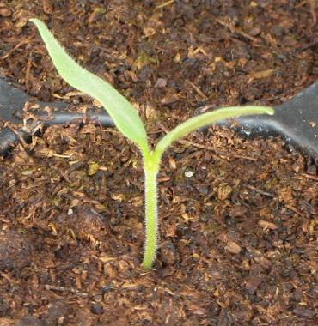 | 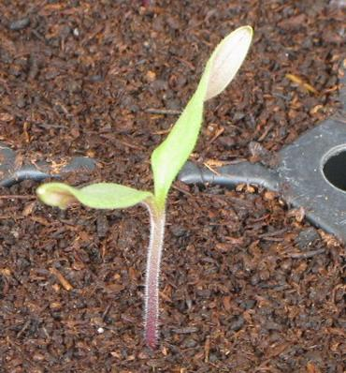
1 | 9
không | có

Tính trạng 2 - Cây: kiểu sinh trưởng
Sinh trưởng hữu hạn (1):
Loại này tạo ra một số lượng chùm quả cố định trên mỗi thân. Số lượng chùm quả khác nhau giữa các giống (Lưu ý: có thể bị ảnh hưởng bởi điều kiện khí hậu nông nghiệp). Ở loại này, số lượng lá hoặc lóng giữa các cụm hoa không đều trong cây và thay đổi từ một đến ba. Thân cây kết thúc bằng một chùm hoa và không tạo ra chồi bên.
Loại này cũng bao gồm một số giống được gọi là giống “sinh trưởng bán hữu hạn” không có ba lá hoặc lóng liên tục giữa các cụm hoa và thể hiện sự phát triển bán hữu hạn.
Sinh trưởng vô hạn (2):
Trong loại này, theo quy luật, có ba lá hoặc lóng được quan sát giữa các cụm hoa. Sau mỗi nhóm ba lá, cây sẽ ra ba chồi: chồi cuối chuyển thành cụm hoa và một trong hai chồi bên bắt đầu kéo dài thân. Những cây thuộc loại này phát triển với sự lặp lại liên tục của kiểu tăng trưởng này. Cần lưu ý rằng đôi khi chỉ có thể quan sát thấy hai lá hoặc lóng giữa các chùm hoa ở một số bộ phận của cây trong một nhóm giống sinh trưởng vô hạn. Tuy nhiên, những giống này là giống sinh trưởng vô hạn.

Tính trạng 4 - Thân: sắc tố anthocyanin
Hầu hết các giống được phân loại từ 1 đến 5. Biểu hiện của sắc tố anthocyanin bị ảnh hưởng bởi nhiệt độ ban ngày. Trong điều kiện nhà kính, sự biến đổi khá thấp.

Tính trạng 5 - Đối với giống sinh trưởng vô hạn: Thân : chiều dài của đốt
Chiều dài của đốt cần được quan sát/đo cùng một lúc trong toàn bộ thí nghiệm, ví dụ: sau khi đậu trái trên khoảng 5 đốt. Tổng chiều dài của thân cây phải được quan sát/đo giữa chùm hoa thứ 1 và chùm hoa thứ 4. Khi quan sát/đo lường này được chia cho số lượng đốt ở giữa, một dấu hiệu về độ dài của đốt sẽ được đưa ra.

Tính trạng 6 - Đối với giống sinh trưởng vô hạn: Cây: chiều cao
Chiều cao của cây phải được đo cùng một lúc trong toàn bộ thí nghiệm, ví dụ: 60 ngày sau khi trồng, hoặc sau khi đậu quả trên khoảng 5 đốt, hoặc khi giống đầu tiên trong khảo nghiệm đã chạm tới dây trong nhà kính hoặc đỉnh cọc.

Tính trạng 7 - Lá: tư thế
Cần quan sát tư thế của lá nằm ở vị trí 1/3 so với thân chính. Đường trong hình biểu thị góc giữa thân và lá (1/3 cuống lá).

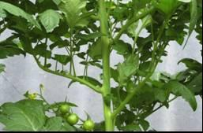 | 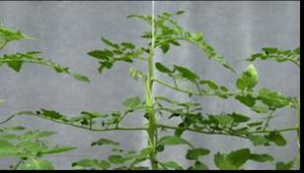
3 | 5
nửa đứng | nằm ngang

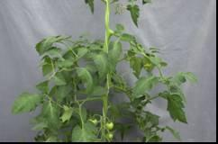 | 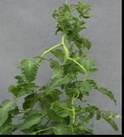
7 | 9
nửa đổ | drooping – đổ
Tính trạng 10 - Lá: dạng phiến lá
Lá hình lông chim: lá chét sơ cấp không có lá chét thứ cấp
Lá kép lông chim: lá chét sơ cấp cũng có lông chim nên chúng mang các lá chét thứ cấp

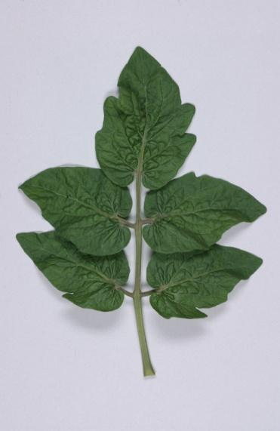 | 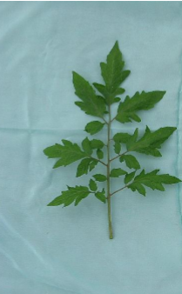
1 | 2
lá hình lông chim | lá kép hình lông chim

Tính trạng 11 - Lá: kích thước của lá chét
Kích thước của lá chét nên được quan sát ở vị trí giữa của lá.

Tính trạng 13 - Lá: độ bóng
Độ bóng của lá nên được quan sát ở giữa cây.

Tính trạng 14 - Lá: sự phồng rộp
Cần thận trọng có thể nhầm lẫn giữa phồng rộp và nhăn.
Phồng rộp là sự chênh lệch về độ cao bề mặt của lá giữa các gân lá. Nếp nhăn không phụ thuộc vào đường gân. Vết phồng rộp nên được quan sát thấy ở phần giữa của cây.
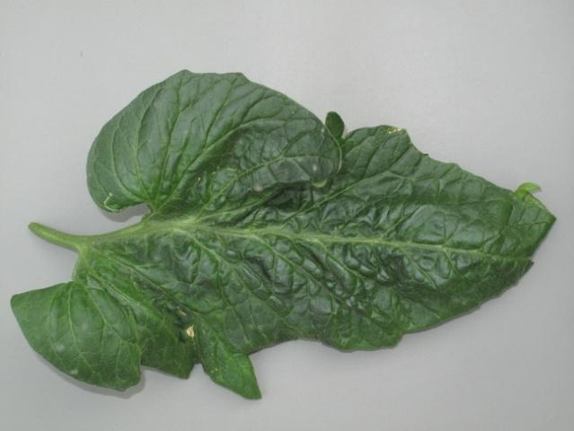 | 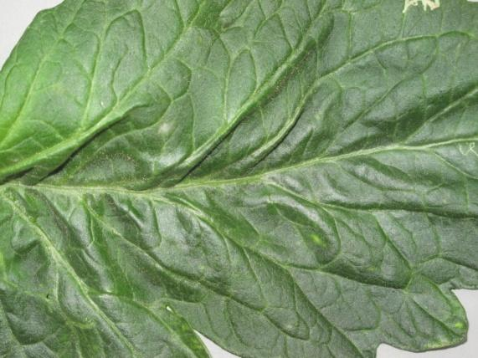
sự phồng rộp | sự nhăn
Tính trạng 15 - Lá: Vị trí của cuống lá chét so với gân chính

lá chét

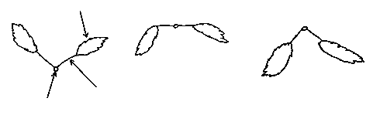
gân chính

cuống lá

3 | 5 | 7
bán đứng | nằm ngang | bán đổ

Quan sát nên được thực hiện trên lá ở vị trí 1/3 của thân cây.

Tính trạng 16 - Cụm hoa: kiểu
Đếm số lượng cụm đơn và cụm hoa kép đôi trên chùm hoa thứ hai và thứ ba của 10 cây. Khi tỷ lệ giữa cụm hoa đơn và cụm hoa kép là 40-60%, trạng thái biểu hiện của tính trạng tương ứng với điểm “2”.

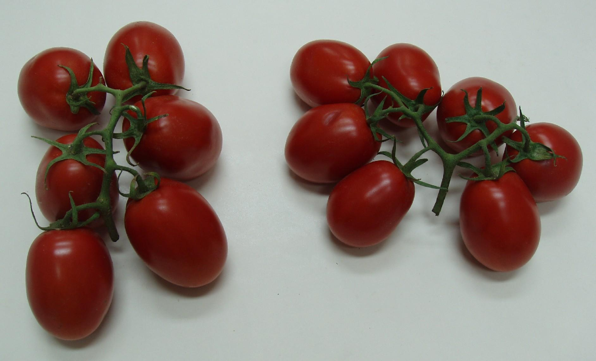
cụm hoa đơn | cụm hoa kép đôi

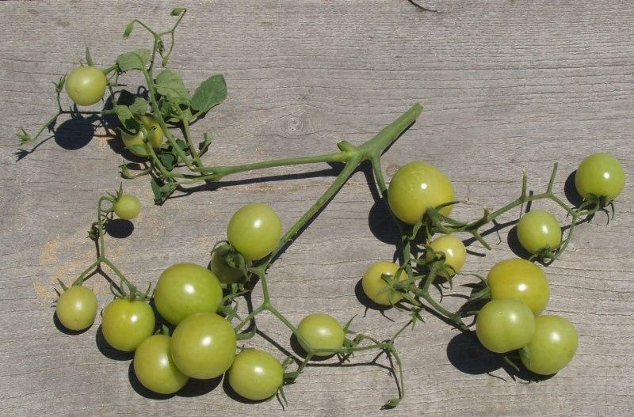
cụm hoa kép ba

Tính trạng 18 - Hoa: lông tơ
Một số giống không có lông nhưng vẫn có thể tìm thấy một số lượng ít hoặc rất ít lông tại đài hoa.

Tính trạng 19 - Cuống quả: tầng rời
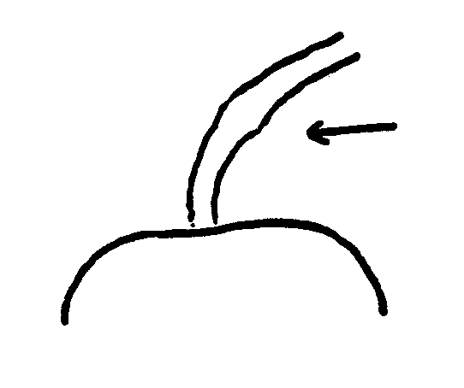 | 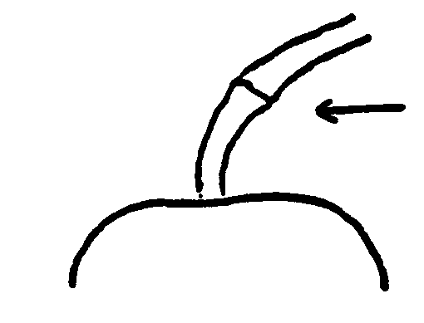
1 | 9
không | có
Một số giống chỉ có 1 vòng gờ thay vì tầng rời (liên quan đến sự có mặt của gen quy định vị trí tiếp giáp này). Các giống này được coi là không có tầng rời.

Tính trạng 20 - Đối với những giống cuống quả có tầng rời: Cuống: chiều dài từ
quả đến tầng rời
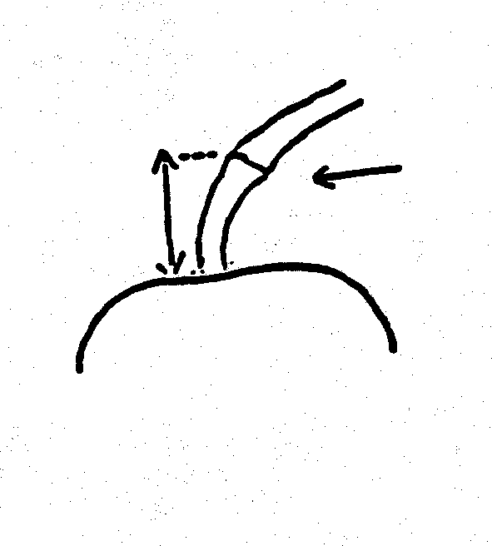
tầng rời

Tính trạng 21 - Quả: vai xanh (trước khi chín)
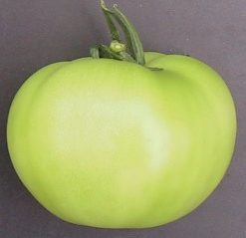 | 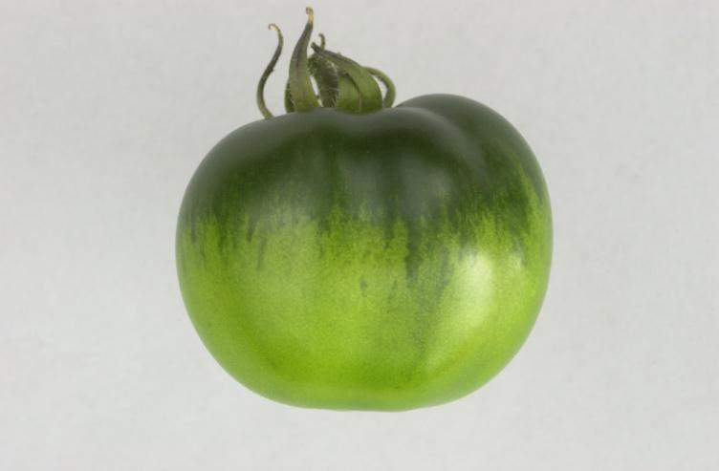
1 | 9
không | có

Tính trạng 22 - Quả: vùng vai xanh (trước khi chín)
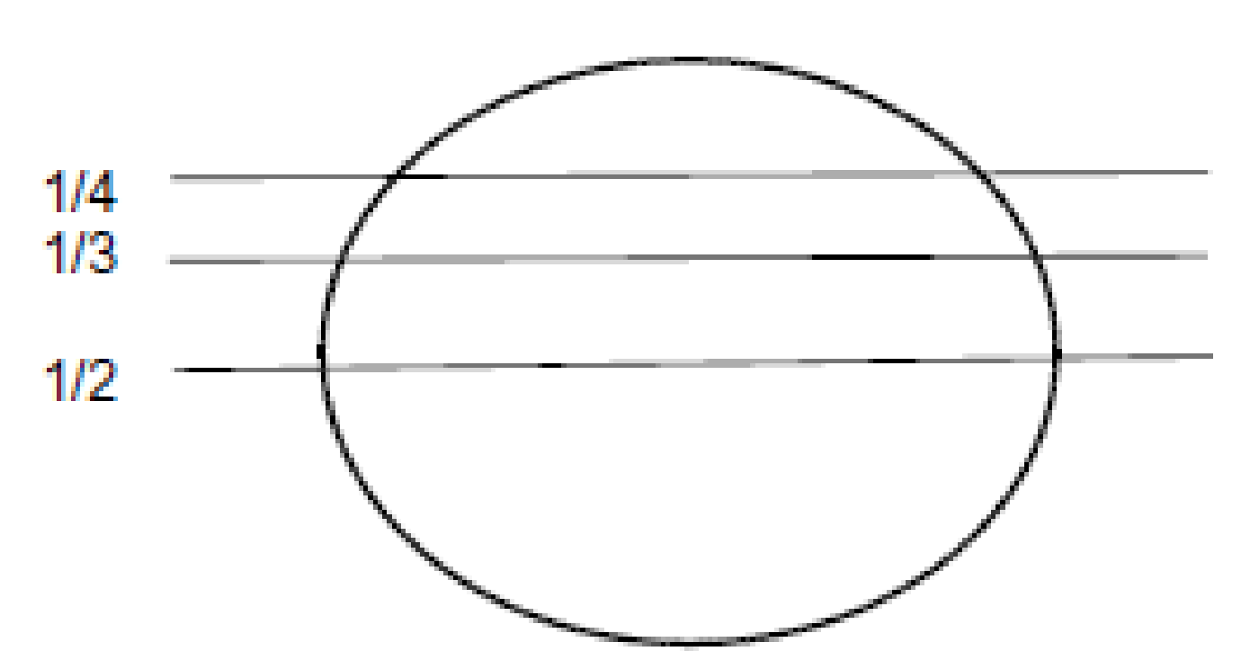 | 3: nhỏ (1/4)
 | 5: trung bình (1/3)
 | 7: rộng (1/2)

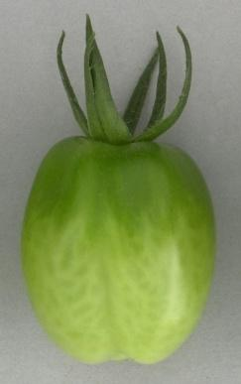  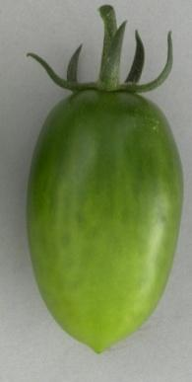  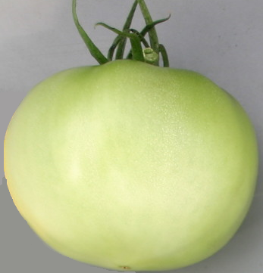 | 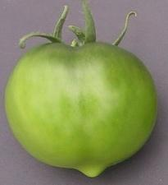
1 | 3 | 5 | 7
rất nhỏ | nhỏ | Trung bình | rộng

Tính trạng 25 - Quả: sọc xanh (trước khi chín)
Sọc xanh trên quả được quan sát trước khi chín, ngoại trừ màu xanh của vai quả.

 | 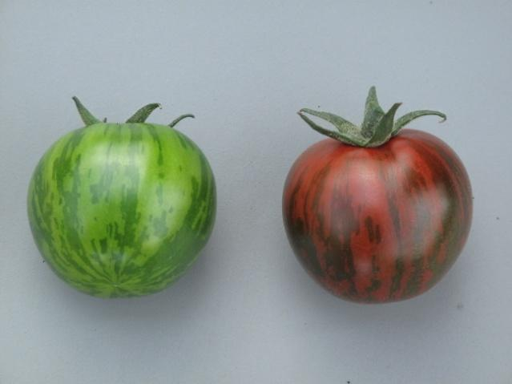
1 | 9
không | có

Tính trạng 28 - Quả: hình dạng quả mặt cắt dọc

 |  | ← phần rộng →
 |  | (bên dưới) | ở dưới | (bên trên)

rộng (hẹp) ← rộng (tỷ lệ chiều dài/rộng) → hẹp (dọc) |  | 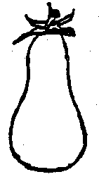 | 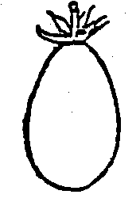 | 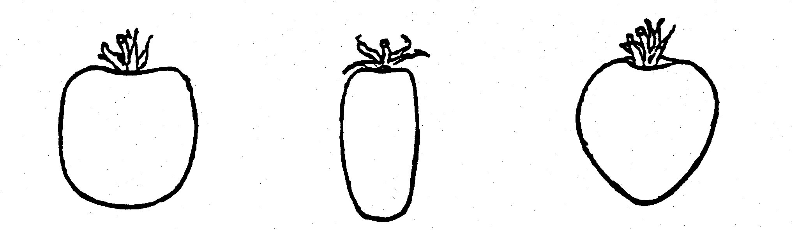 | 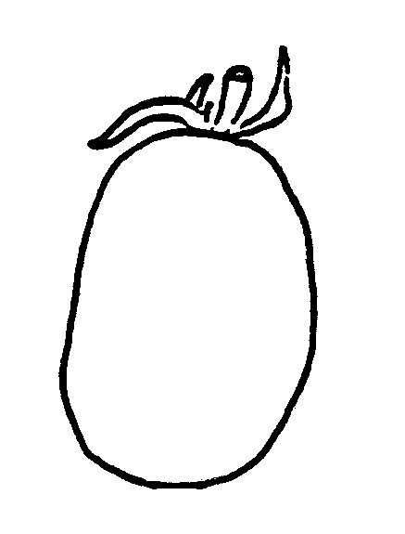 | 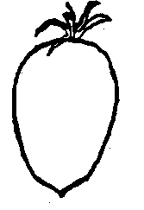
rộng (hẹp) ← rộng (tỷ lệ chiều dài/rộng) → hẹp (dọc) |  | 10 | 8 | (parallel)  5 | (rounded)  6 | 9 | 7
rộng (hẹp) ← rộng (tỷ lệ chiều dài/rộng) → hẹp (dọc) |  | hạt đậu | hình trứng | hình trụ | elip | hình trứng ngược | hình tim
rộng (hẹp) ← rộng (tỷ lệ chiều dài/rộng) → hẹp (dọc) |  | 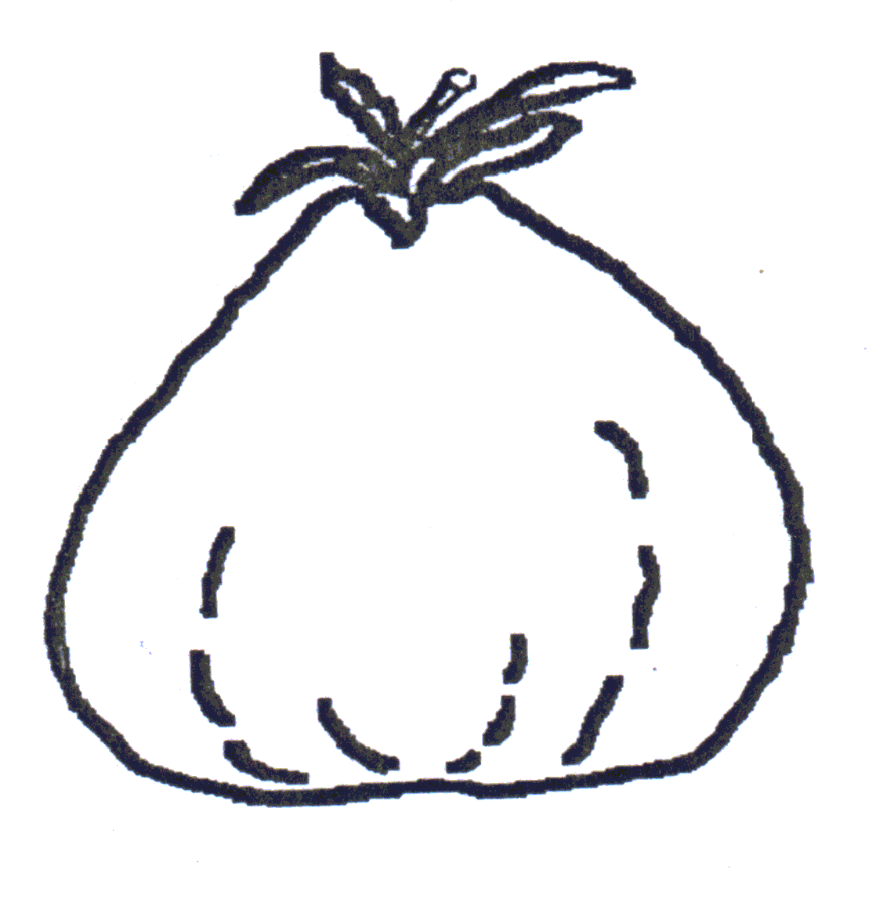 |  |  | 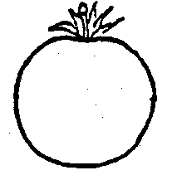
rộng (hẹp) ← rộng (tỷ lệ chiều dài/rộng) → hẹp (dọc) |  | 11 |  | (parallel)  4 | (rounded)  3
rộng (hẹp) ← rộng (tỷ lệ chiều dài/rộng) → hẹp (dọc) |  | hình tim ngược |  | chữ nhật | tròn
rộng (hẹp) ← rộng (tỷ lệ chiều dài/rộng) → hẹp (dọc) |  |  |  | 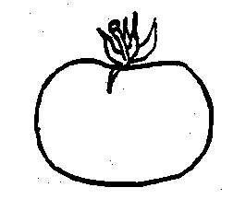
rộng (hẹp) ← rộng (tỷ lệ chiều dài/rộng) → hẹp (dọc) |  |  |  | 2
rộng (hẹp) ← rộng (tỷ lệ chiều dài/rộng) → hẹp (dọc) |  |  |  | Dẹt vừa
rộng (hẹp) ← rộng (tỷ lệ chiều dài/rộng) → hẹp (dọc) |  |  |  | 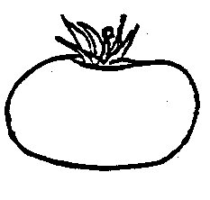
rộng (hẹp) ← rộng (tỷ lệ chiều dài/rộng) → hẹp (dọc) |  |  |  | 1
rộng (hẹp) ← rộng (tỷ lệ chiều dài/rộng) → hẹp (dọc) |  |  |  | Dẹt

Đáy quả được xem là phần xa nhất so với đầu cuống.

Tính trạng 29 - Quả: tạo khía quả gần cuống

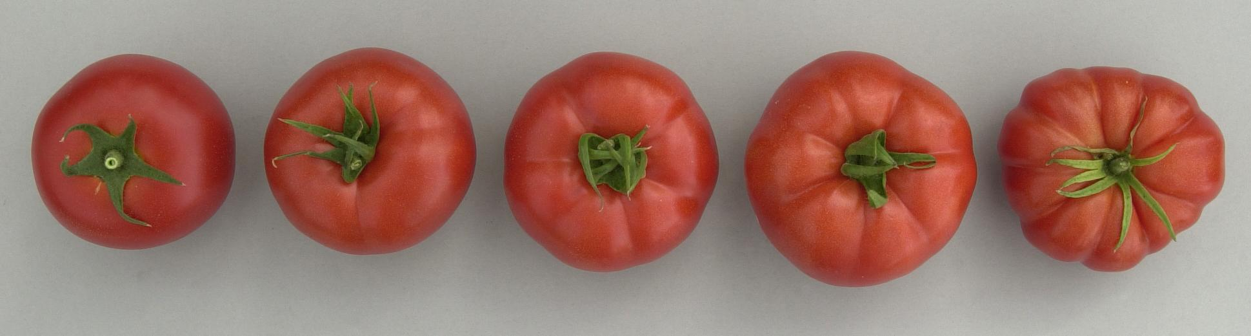
1 | 3 | 5 | 7 | 9
không có hoặc yếu | yếu | Trung bình | mạnh | rất mạnh

Tính trạng 30 - Quả: độ lõm của cuống quả

 |  | 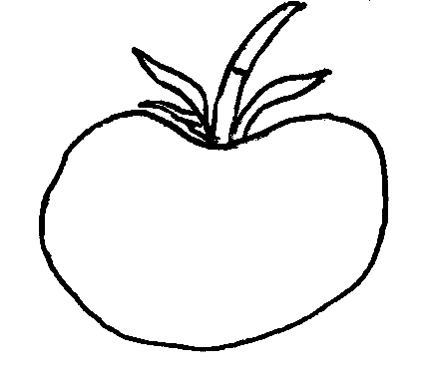 | 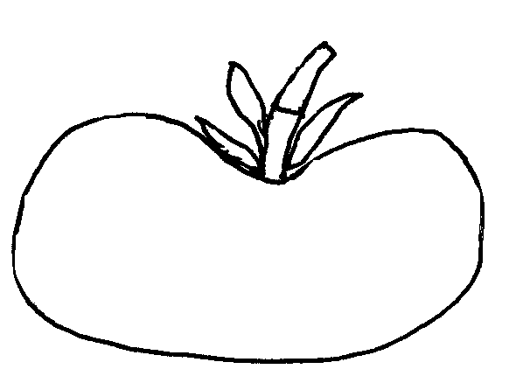
1 | 3 | 5 | 7
không có hoặc rất yếu | yếu | Trung bình | rất mạnh

Tính trạng 31 - Quả: kích thước của sẹo cuống
Kích thước của sẹo cuống phải được coi là một đặc tính tuyệt đối, tức là không phụ thuộc kích thước của quả. Cần cắt bỏ phần cuống và quan sát vòng xanh (không phải toàn bộ vết sẹo).

Tính trạng 32 - Quả: kích thước sẹo hoa
Kích thước vết sẹo hoa phải được coi là một đặc tính tuyệt đối, tức là không phụ thuộc kích thước của quả.

Tính trạng 33 - Quả: hình dạng đáy quả phần có sẹo hoa

 |  |  | 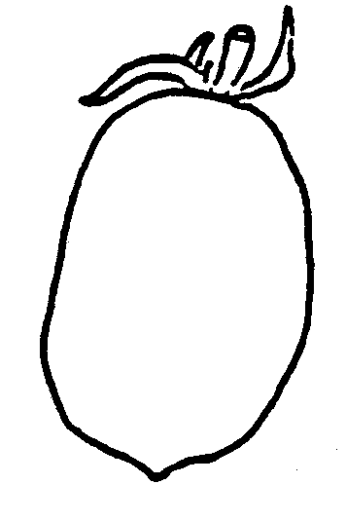 | 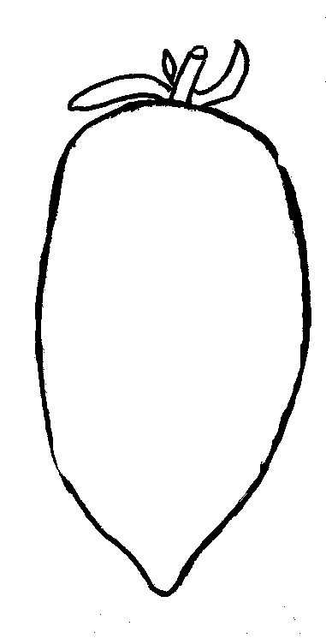
1 | 2 | 3 | 4 | 5
lõm | lõm tới phẳng | phẳng | phẳng tới nhọn | nhọn

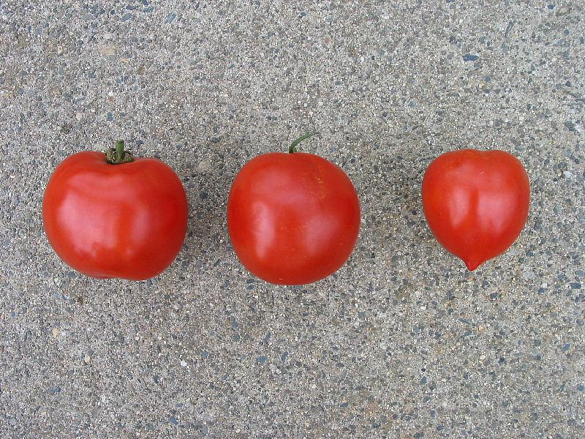
1 | 3 | 5
lõm | phẳng | nhọn

Tính trạng 34 - Quả: đường kính lõi quả (liên quan tới đường kính quả)
Tính trạng 35 - Quả: độ dày của vỏ quả
Phải quan sát độ dày tuyệt đối của vỏ quả, tức là không phụ thuộc kích thước của quả.

Tính trạng 36 - Quả: số ngăn quả
Tính trạng này được đánh giá bằng cách cắt ngang quả của các quả có hình dạng và kích thước đại diện nhưng loại trừ quả ở chùm quả đầu tiên và cuối cùng trên cây.
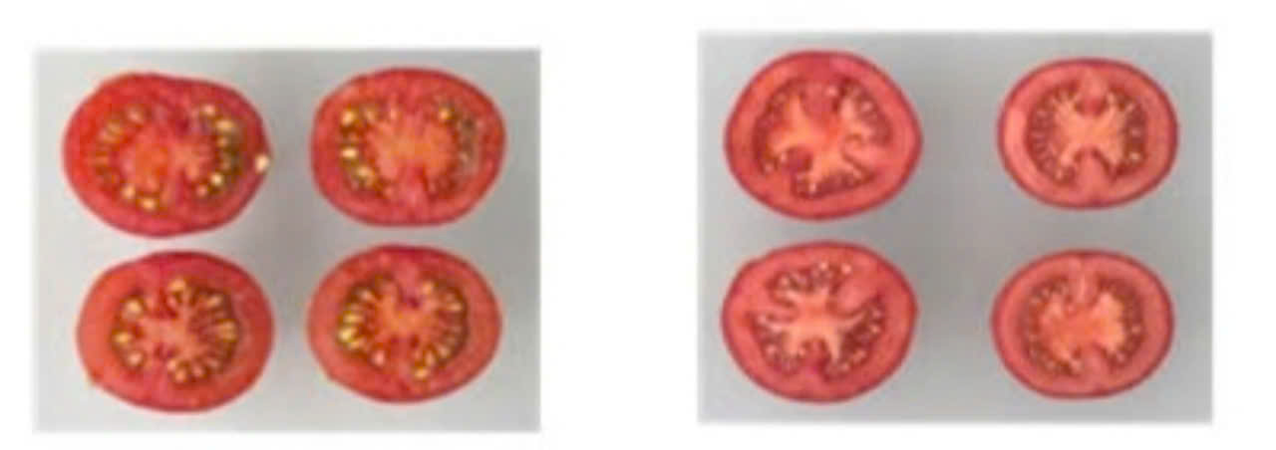
1 - Chỉ hai | 2 - Hai tớ ba

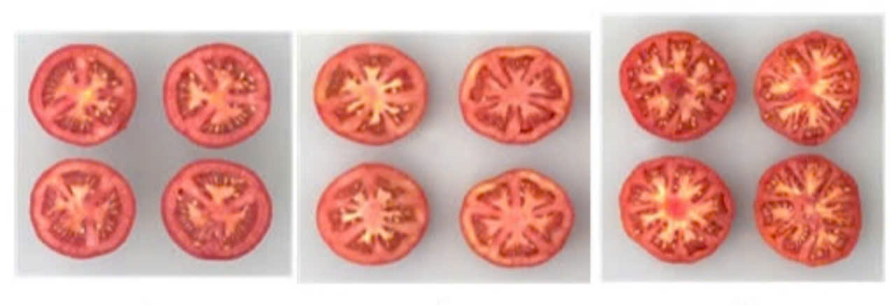
3 - Ba tới bốn | 4 - Bốn, năm hoặc sáu | 5 - Nhiều hơn sáu

Tính trạng 37 - Quả: màu sắc (giai đoạn chín)
Màu sắc của quả khi chín được quan sát sau khi thay đổi màu sắc hoàn toàn, khi cắt ngang quả có thể nhìn rõ giá noãn.

Tính trạng 38 - Quả: màu sắc thịt quả (giai đoạn chín)
Màu sắc thịt quả được quan sát ở giai đoạn chín (xem tính trạng 44).

Tính trạng 40: Quả: màu sắc vỏ quả
Màu sắc vỏ quả nên quan sát sau khi vỏ quả được bóc ra khỏi quả.

Tính trạng 41 - Quả: độ cứng
Phương pháp
Giai đoạn thu hoạch: quả được thu hoạch khi chúng chuyển màu hoàn toàn.

Tính trạng 42 - Quả: thời gian bảo quản
Thời hạn sử dụng được ước tính bằng số tuần mà trái cây vẫn còn khả năng thương mại trên kệ. Hai mươi quả trên mỗi ô (2 quả trên cây) được hái từ chùm thứ 4, thứ 5 hoặc thứ 6 trong các giai đoạn chín bên ngoài tương tự (khi màu xanh biến mất ở một nửa toàn bộ quả). Quả được bảo quản trong hộp theo từng lớp. Các hộp có thể được xếp chồng lên nhau nếu chúng cho phép không khí lưu thông giữa chúng. Nơi bảo quản không cần phải được kiểm soát về mặt khí hậu nhưng phải có các điều kiện tương tự như nơi thực hiện thử nghiệm nhưng không được phơi nắng trực tiếp. Việc quan sát được thực hiện 7 ngày một lần, ghi nhận độ cứng của quả, chú ý không làm hỏng và loại bỏ những quả vô tình bị hư hỏng hoặc thối. Việc quan sát được thực hiện để xác định khi nào độ cứng của quả không còn khả thi về mặt thương mại (độ cứng thấp hơn hoặc bằng điểm 3 “mềm” ở tính trạng 40). Thời hạn sử dụng được tính bằng số tuần kể từ khi hái quả cho đến khi độ cứng của quả không còn khả thi về mặt thương mại.
Việc quan sát hoàn thành vào tuần thứ 8 nếu vẫn còn một số giống vẫn có độ cứng về mặt thương mại.

Tính trạng 43 - Thời gian nở hoa
Đối với các giống làm giàn, tính trạng này được đánh giá bằng cách quan sát ngày ra hoa của bông hoa thứ ba trên giàn thứ hai [và thứ ba], từng cây một. Không nên ghi lại thời điểm ra hoa trên giàn đầu tiên, vì biểu hiện trên giàn đầu tiên bị ảnh hưởng nhiều hơn bởi sức sống của hạt giống và chất lượng cây trồng.
Ngày ra hoa được tính trung bình theo ô thí nghiệm, theo từng vị trí cụm hoa trên cây.
Đối với các giống không làm giàn, nên trồng trên các cọc đã được cắt tỉa trên thân chính và ghi lại các đặc tính tương tự như đối với 'giống trồng giàn'. Ở những cây không đặt cọc, không thể dễ dàng quan sát được đặc điểm này do cây có sự phân nhánh.

Tính trạng 44 - Thời gian chín
Tính trạng này được đánh giá bằng cách quan sát ngày chín hoàn toàn của quả đầu tiên trên cum hoa hai, theo từng cây một. Không nên ghi lại thời gian chín của quả trên cụm hoa đầu tiên, vì biểu hiện trên cụm hoa đầu tiên bị ảnh hưởng nhiều hơn bởi sức sống của hạt giống và chất lượng cây trồng.
Ngày chín được tính trung bình theo ô thí nghiệm, theo từng vị trí cụm hoa trên cây. Đặc điểm này có thể được quan sát như mô tả trên tất cả các loại giống cà chua, bất kể cây được làm giàn hay không làm giàn.

Từ tính trạng 45 đến tính trạng 61 (Các tính trạng bổ sung)
Các thí nghiệm về tính trạng bổ sung chỉ được làm khi giống khảo nghiệm có các tính trạng này được ghi trong bản đăng ký khảo nghiệm DUS và trong trường hợp cần thiết để đánh giá tính khác biệt. Phương pháp tiến hành các thí nghiệm về tính trạng bổ sung tham khảo “Hướng dẫn khảo nghiệm DUS giống cà chua” – TG/44 của UPOV.

Phụ lục B (quy định): Tờ khai kỹ thuật khảo nghiệm DUS giống cà chua

TỜ KHAI KỸ THUẬT

Tờ khai kỹ thuật đăng ký khảo nghiệm DUS giống cà chua
1. Tên loài cây trồng:
- Tên tiếng Việt: cà chua.
- Tên khoa học: Solanum lycopersicum L., Lycopersicon esculentum Mill., hoặc Lycopersicon lycopersicum (L.) Karsten ex Farw.Oryza sativa L.
2. Tên giống:
3. Người đăng ký (Chủ sở hữu):
Tên (tổ chức/cá nhân):
Địa chỉ:
Mã số doanh nghiệp/số Quyết định thành lập (đối với các tổ chức khác) hoặc Số CMND/CCCD/Hộ chiếu/Số định danh cá nhân (trường hợp người đăng ký là cá nhân):.................................................................................................................................
Ngày cấp: Nơi cấp: ........
Quốc tịch: Điện thoại: ...................Email:
4. Đại diện1 (trường hợp nộp Đơn qua đại diện):
Tên tổ chức/cá nhân:........................................................................................ ................
Địa chỉ:
Mã số doanh nghiệp/số Quyết định thành lập (đối với các tổ chức khác) hoặc Số CMND/CCCD/Hộ chiếu/Số định danh cá nhân (trường hợp người đăng ký là cá nhân)..................................................................................................................................
Ngày cấp: Nơi cấp: ..
Điện thoại:.................................................Email:..............................................................
5. Họ và tên, địa chỉ tác giả giống
1.
2.
6. Phương pháp chọn tạo, phương pháp nhân giống
6.1. Phương pháp chọn tạo
a) Phương pháp lai:
- Lai có chủ đích (đề nghị nêu rõ tên bố mẹ) [ ]
Tên dòng mẹ (……………..) x Tên dòng bố (……………………..)
- Lai có một phần đã biết (đề nghị nêu rõ phần đã biết) [ ]
Tên dòng mẹ (……………...) x Tên dòng bố (……………….…..)
- Lai không biết trước [ ]
b) Đột biến (chỉ rõ giống gốc) [ ]

c) Phát hiện và phát triển (chỉ rõ địa điểm, thời gian phát hiện và cách phát triển)

d) Phương pháp khác (đề nghị cung cấp thông tin chi tiết)

6.2.1. Nhân giống từ hạt:
(a) Giống tự thụ phấn [ ]
(b) Giống giao phấn
Quần thể giống [ ]
Giống tổng hợp [ ]
(c) Giống lai [ ]
(d) Khác [ ] (mô tả chi tiết)
6.2.2. Nhân giống vô tính:
(a) Cắt cành [ ]
(b) Nuôi cấy invitro [ ]
(c) Khác [ ] (mô tả chi tiết)
6.2.2. Phương pháp khác [ ] ((mô tả chi tiết)
7. Các tính trạng đặc trưng của giống
Bảng 1 - Một số tính trạng đặc trưng của giống

Tính trạng | Trạng thái biểu hiện | Mã số | (*)
7.1. Cây: kiểu sinh trưởng (tính trạng 2) | Sinh trưởng hữu hạn  Sinh trưởng vô hạn | 1  2
7.2. Lá: dạng phiến lá (tính trạng 10) | Lá hình lông chim  Lá kép hình lông chim | 1  2
7.3. Cuống quả: tầng rời (tính trạng 19) | Không  Có | 1  9
7.4. Quả: vai xanh (trước khi chín)  (tính trạng 21) | Không  Có | 1  9
7.5. Quả: kích thước (tính trạng 26) | Rất nhỏ  Rất nhỏ tới nhỏ  Nhỏ  Nhỏ tới trung bình  Trung bình  Trung bình tới lớn  Lớn  Lớn tới rất lớn  Rất lớn | 1  2  3  4  5  6  7  8  9
7.6. Quả: hình dạng mặt cắt dọc (tính trạng 28) | Dẹt  Dẹt vừa  Tròn  Chữ nhật  Hình trụ  Hình elip  Hình tim  Hình trứng  Hình trứng ngược  Hình hạt đậu  Hình tim ngược | 1  2  3  4  5  6  7  8  9  10  11
7.7. Quả: số ngăn quả  (tính trạng 36) | Chỉ hai  Hai tới ba  Ba tới bốn  Bốn, năm hoặc sáu  Nhiều hơn sáu | 1  2  3  4  5
7.8. Quả: màu sắc (giai đoạn chín) (tính trạng 37) | Kem  Vàng  Cam  Hồng  Đỏ  Nâu  Xanh | 1  2  3  4  5  6  7
CHÚ THÍCH: (*) Đánh dấu (+) hoặc điền số liệu cụ thể vào ô trống cho phù hợp với trạng thái biểu hiện của giống
8. Các giống tương tự được đề xuất làm đối chứng
Bảng 2 – Sự khác biệt giữa giống tương tự và giống khảo nghiệm
Tên giống tương tự | Những tính trạng khác biệt | Trạng thái biểu hiện
Tên giống tương tự | Những tính trạng khác biệt | Giống tương tự | Giống khảo nghiệm
9. Thông tin bổ sung có thể giúp thẩm định giống
a) Ngoài thông tin đã cung cấp ở mục 7 và 8, có thông tin nào có thể bổ sung để đánh giá tính khác biệt của giống đăng ký
Có [ ] Không [ ]
(Nếu có đề nghị cung cấp chi tiết)

b) Những điều kiện đặc biệt cho sinh trưởng của giống hoặc để tiến hành thẩm định giống đăng ký
Có [ ] Không [ ]
(Nếu có đề nghị cung cấp chi tiết)
c) Thông tin khác:……………………………………………………………
10. Giấy phép sản xuất
a) Giống có cần phải cấp giấy phép liên quan đến bảo vệ môi trường, sức khỏe con người và động vật trước khi đưa ra sản xuất không?
Có [ ] Không [ ]
b) Đã có giấy phép nào được cấp chưa?
Có [ ] Không [ ]
(Nếu có, đề nghị gửi kèm giấy phép)
11. Thông tin về vật liệu được thẩm định hoặc nộp để thẩm định
Tính trạng của giống đăng ký có thể bị ảnh hưởng của các yếu tố như: sâu bệnh, hóa chất (chất kích thích sinh trưởng, thuốc BVTV), nuôi cấy mô, chồi sinh trưởng được lấy từ các giai đoạn sinh trưởng khác nhau của cây…..
Không xử lý giống, làm ảnh hưởng tới sự biểu hiện các tính trạng của giống nếu không được cơ quan có thẩm quyền cho phép hoặc yêu cầu xử lý. Nếu giống đã được xử lý, đề nghị cung cấp thông tin chi tiết về quá trình đó và chỉ rõ phương pháp theo sự hiểu biết:
a) Vi sinh vật (virus, nấm…) Có [ ] Không [ ]
b) Hóa chất xử lý (chất kích thích, kìm hãm sinh trưởng, thuốc BVTV)
Có [ ] Không [ ]
c) Nuôi cấy mô Có [ ] Không [ ]
d) Phương pháp khác Có [ ] Không [ ]
Đề nghị cung cấp thông tin chi tiết đối với trường hợp “có”
Vật liệu giống cây trồng để thẩm định đã được kiểm tra nấm bệnh hoặc virus chưa?
Có [ ] (Đề nghị cung cấp chi tiết cơ quan thẩm quyền đã kiểm tra)
Không [ ]
12. (Tổ chức, cá nhân) ………………..xin cam đoan thông tin cung cấp trong Tờ khai này là chính xác, đúng sự thật và hoàn toàn chịu trách nhiệm trước pháp luật.

Khai tại....…….ngày……tháng……năm…...
Người đăng ký/Đại diện
(Ký, ghi rõ họ tên, chức vụ và đóng dấu nếu có)

Phụ lục C

(Tham khảo)

Quy trình kỹ thuật canh tác

C.1 Thời vụ
Theo khung thời vụ tốt nhất tại địa phương nơi khảo nghiệm.
C.2 Làm đất
Chọn đất và chuẩn bị đất trồng: Đất trồng tốt nhất là đất thịt nhẹ, cát pha, phù sa ven sông, giàu chất dinh dưỡng, dễ tưới tiêu. Vùng trồng phải tuyệt đối không chịu ảnh hưởng của các tác nhân gây ô nhiễm.
Kỹ thuật làm đất: Đất trồng được cày bừa kỹ, làm sạch cỏ, lên luống rộng 1,5-1,6m, lên cao 20-25cm. Mặt luống rộng khoảng 110-120cm, rãnh luống để rộng khoảng 25-30cm để tiện đi lại chăm sóc.
C.3.Phân bón
- Lượng phân và cách bón cho 1 ha: 5 tấn phân hữu cơ +180 kg N +150 kg P₂0₅ + 150 kg K₂0 tương đương 5,0 tấn phân hữu cơ + 390 kg đạm Ure + 750 kg Supe lân + 300 kg Kali Clorua
- Cách bón:
+ Bón lót: Đánh rạch hoặc bổ hốc và bón phân hữu cơ, lân, vôi bột vào hốc (rạch), đảo đều với đất và lấp đất trước khi trồng 2 – 3 ngày.
+ Bón thúc lần 1: Sau trồng 10 – 15 ngày, kết hợp với vun đợt 1
+ Bón thúc lần 2 : Sau trồng 30 – 35 ngày, kết hợp với vun cao đợt 2
+ Bón thúc lần 3 : Sau khi thu quả lần đầu.
C.4. Kỹ thuật chăm sóc
Mật độ và khoảng cách: mật độ 2,8 vạn cây/ha, khoảng cách 80cm x 45 cm.
Luôn giữ ẩm cho cây, nhất là ở giai đoạn đầu và giai đoạn ra hoa kết quả, có thể dùng biện pháp tưới rãnh để giữ ẩm (Chú ý không để nước đọng lại trong rãnh sau khi tưới). Làm cỏ kết hợp vun gốc làm 2 đợt bón phân như trên.
Sau khi trồng khoảng 25-30 ngày cần phải làm giàn để chống đổ cho cây. Có thể áp dụng các biện pháp làm giàn kiểu chữ A. Sau khi cắm giàn, dùng dây mềm buộc cây lên giàn theo hình số 8.
Thường xuyên bấm nhánh, tỉa cành cho cà chua, loại bỏ những nhánh vô hiệu, chỉ giữ lại 1-2 nhánh/thân.
C.5. Phòng trừ bệnh.
Thường xuyên theo dõi phòng trừ sâu bệnh kịp thời, tập trung phòng trừ một số sâu bệnh hại chính sau:
- Bọ phấn (Bemisia tabaci)
- Bọ cưa (Nesidiocoris tenuis)
- Bọ trĩ (Frankliniella schultzei)
- Ruồi hại lá (Liriomyza spp.)
- Sâu đục trái cà chua (Heliothis armigera)
- Đốm vi khuẩn (Xanthomonas campestris)
- Bệnh đốm vòng (Alternaria solani)
- Bệnh mốc sương (Phytophthora infestans)
- Bệnh xoăn lá (virus)
- Bệnh héo xanh vi khuẩn (Pseudomonas solanacearum)
- Bệnh chết cây con trong vườn (Pythium sp., Phytophthora pesrasitica, Rhizoctonia solani)

1 Tổ chức dịch vụ đại diện quyền hoặc đại diện chủ sở hữu được ủy quyền trường hợp Đơn đăng ký có nhiều chủ sở hữu.

